NOME:
MATRÍCULA:

EXERCÍCIO EXTRA 1

Faça um relatório de suas observações, respondendo as seguintes perguntas. O relatório deverá ser entregue na próxima aula prática.

1. Quais as diferenças entre os métodos utilizados para a preparação das lâminas observadas? O que é fixação? Qual o objetivo da coloração?

2. Que tipo de informações você obteve, em relação à morfologia das células nos diferentes materiais observados? Que estrutura você observou nas células dos diferentes reinos?

3. Quais das células observadas possuem parede celular? Isso facilitou a observação da morfologia das células? Por quê?

4. Algumas estruturas do interior das células não são passíveis de serem observadas por meio de microscópio ótico. Para a observação dessas organelas é usual o uso de microscópio eletrônico. Esse pode ser eletrônico de varredura ou de transmissão.

4.1. Abaixo podem ser observadas algumas imagens de Microscopia Eletrônica de Transmissão de vários tipos celulares

Célula procariótica
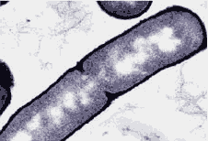

Célula eucariótica
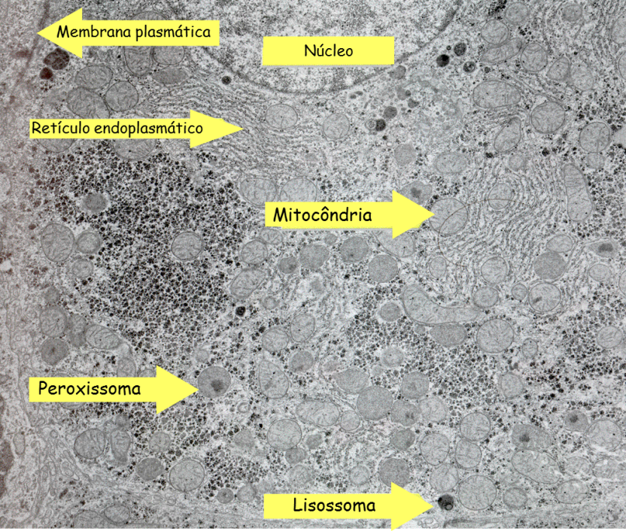

Células do intestino da lagarta de Anticarsia gemmatalis infectada por vírus.
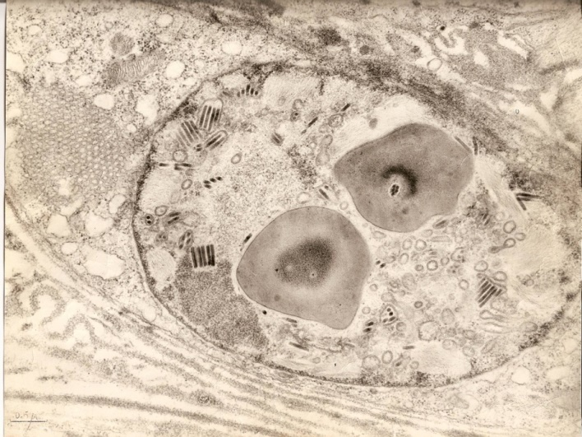

- Com base nessas imagens, preencha o quadro abaixo:

Estruturas interiores | Eucariotos | Procariotos
Localização dos cromossomos
DNA extracromossômico
Ribossomos
Microtúbulos/centrossomo
Complexo de Golgi/ R.E.
Vacúolos
Mitocôndria
Cloroplastos
Lisossomos
Peroxissomos

- Discuta sobre o tamanho e a forma de análise microscópica dos vírus.

4.2. Agora você irá observar algumas imagens de Microscopia Eletrônica de Varredura

Corte transversal de vasos xilemáticos infectados por Xylella fastidiosa, agente causal da CVC (Clorose variegada dos citros, “amarelinho”) (gentilmente cedida por Lacava, P.T.)
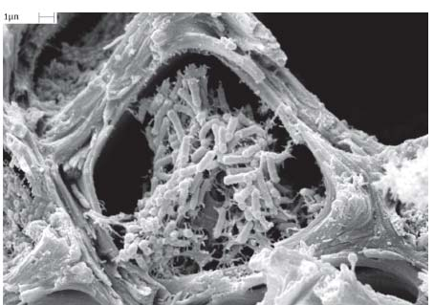

Esporos do fungo causador da ferrugem em Eucalipto (Crédito Tiago Falda Leite)

a) Quais diferenças são observadas nas imagens de MEV e MET? Por que isso ocorre?

